سوال 1)

در این سوال می خواهیم یک موتور را با سرعت ثابت بچرخانیم.

برای این کار از کد زیر استفاده می کنیم:

ابتدا پین ها را خروجی کرده:

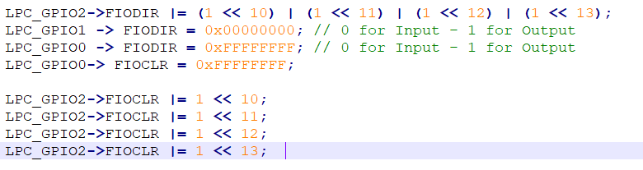

سپس با کد زیر موتور را می خرخانیم:

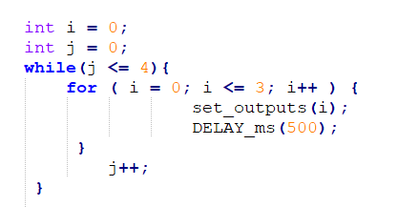

که اگر به جای j بینهایت بگذاریم موتور همیشه در حال چرخ است

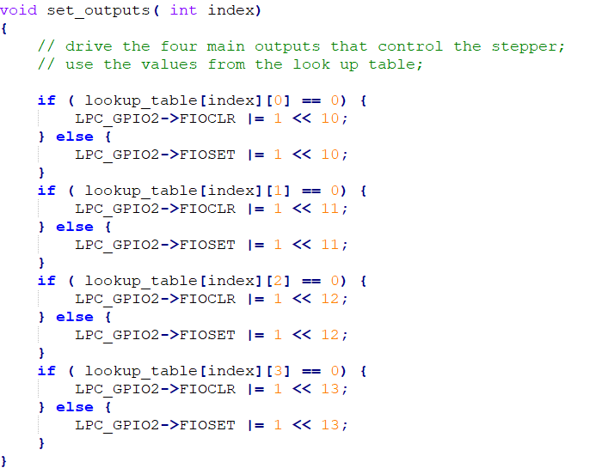

که در هر حالت از تیبل زیر استفاده می کند تا موتور حرکت کند.

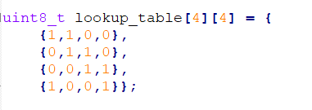

فیلم مربوط به این قسمت در پیوست آماده است.

سوال 2)

در این سوال می خواهیم موتور را در حالت خاصی قرار دهیم برای این کار از هماند کد قبل استفاده می کنیم و می دانیم به ازای هر j موتور 15 درجه می چرخد. ساعت ورود ما 12 بود لذا موتور روی ساعت 12 قرار داده شد.

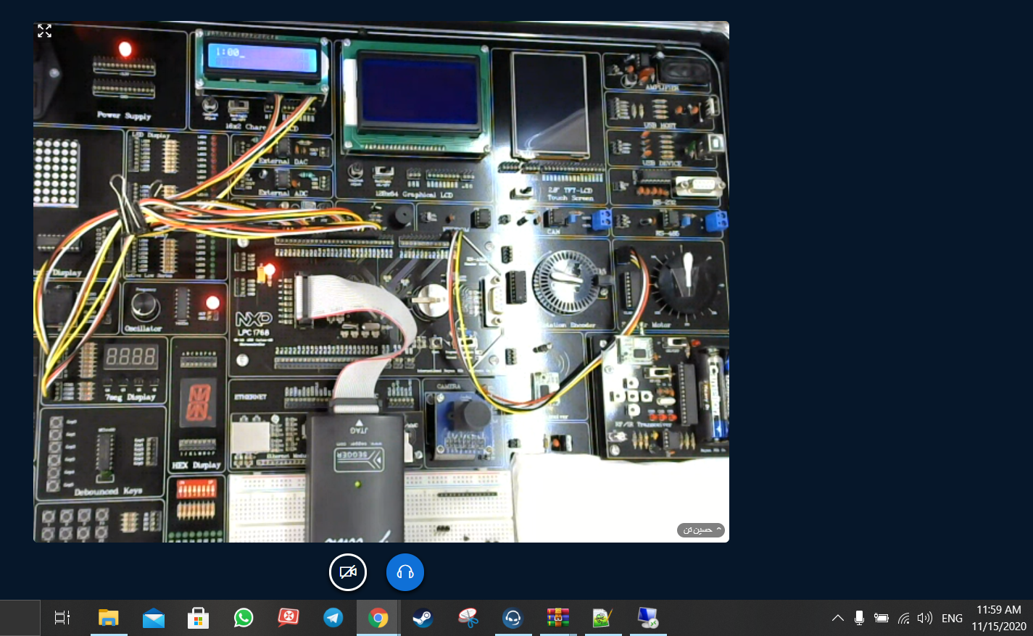



سوال 3)

در این سوال می خواهیم 2 شمارنده با فرکانس های مختلف ایجاد کنیم:

برای این کار یک متغیر زمان برای هر شمارنده در نظر می گیریم و با گذشت زمان اضافه می کنیم و هر وقت به زمان مناسب رسید شمارنده را زیاد می کنیم.

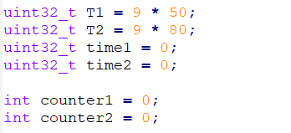

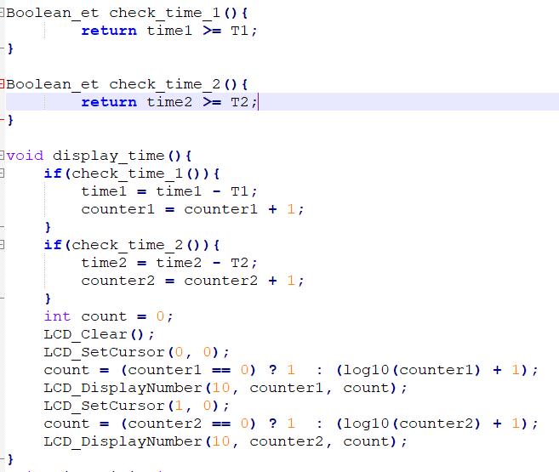

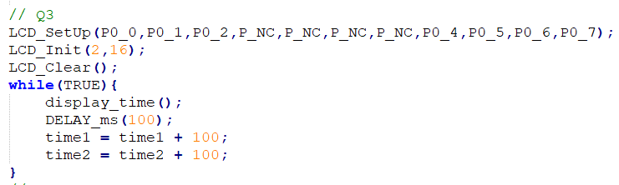

فیلم مربوط به این قسمت در پیوست آورده شده است.

تاخیر در این قسمت به این گونه حساب شده است که به ازای هر delay به همان مقدار به عدد زمان شمارنده ها اضافه می کنیم.

سوال 4)

در این قسمت می خواهیم یک ساعت را که هر 1 ثانیه 1 ساعت آن است روی تمام قسمت ها یعنی موتور و هفت سگمنت و ال سی دی نمایش دهیم برای این کار داریم:



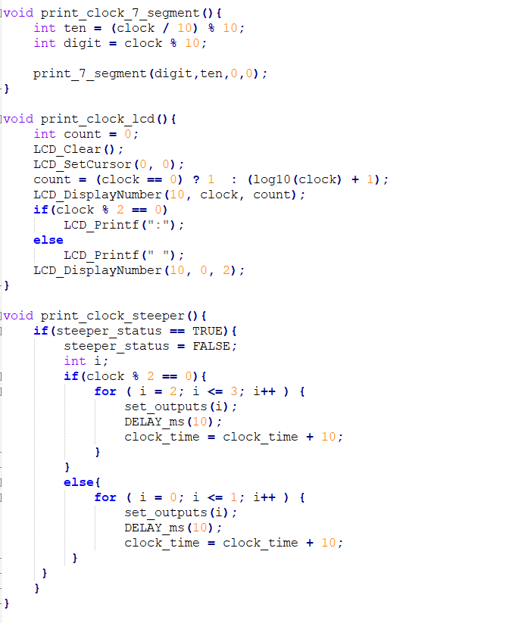

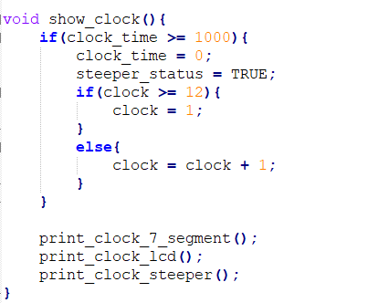

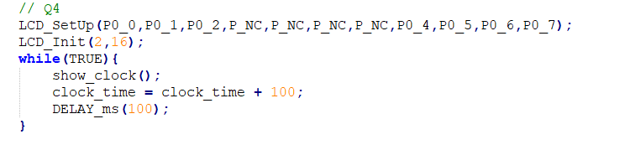

فیلم مربوط به این قسمت نیز در پیوست آورده شده است.